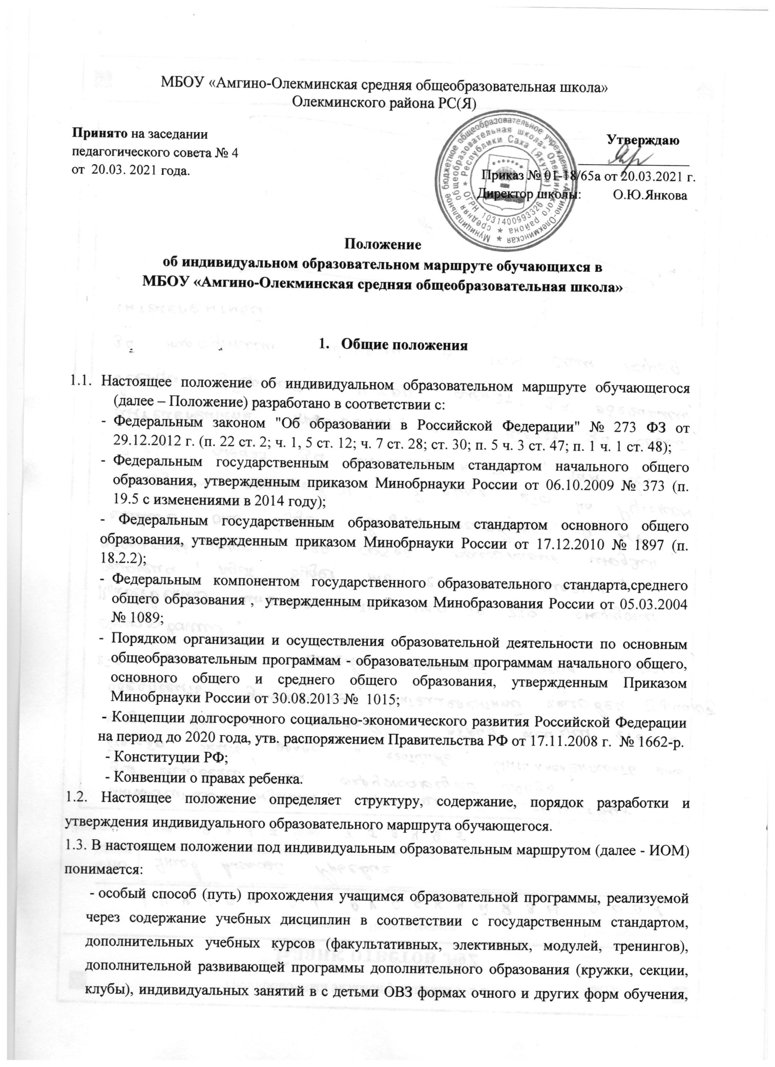

, обучающихся с особыми интеллектуальными, творческими, физическими способностями, высоким уровнем развития навыков самообразования; детей, находящихся на длительном лечении по причине травмы или заболевания; обучающихся, с отклонениями в поведении;
обучающихся, имеющих низкую мотивацию к учению в соответствии с Законом «Об образовании в Российской Федерации» и Уставом МБОУ «Амгино-Олекминская СОШ»;
- персональный путь компенсации трудностей в обучении;
- реализация личностного потенциала ученика: интеллектуального, эмоционального, деятельностного, духовно-нравственного;
- структурированная программа действий ученика на некотором фиксированном этапе обучения.
1.4. ИОМ в МБОУ «Амино-Олекминская СОШ» проектируется для:
- обучающихся с особыми интеллектуальными, творческими, физическими способностями, высоким уровнем развития навыков самообразования;
- обучающихся с ограниченными возможностями здоровья;
- обучающихся, находящихся на длительном лечении по причине травмы или заболевания;
- обучающихся, с отклонениями в поведении;
- обучающихся, имеющих низкую мотивацию к учению.
1.5. Целесообразность проектирования ИОМ обучающегося определяется на основании:
- заявления родителей (законных представителей);
_ проведения диагностических мероприятий по выявлению образовательных потребностей обучающихся;
- рекомендаций педагога-психолога (по итогам проведённой диагностики);
- рекомендаций учителей-предметников;
- медицинских показаний (наличие справок);
- заключение комисии ПМПК (справка) для обучающихся с ОВЗ;
- иных документов.
1.6. ИОМ разрабатывается и реализуется педагогическими работниками образовательной организации, принимающими непосредственное участие в создании специальных образовательных условий для конкретного обучающегося.
1.7. ИОМ разрабатывается на тему, полугодие, учебный год.
1.8. ИОМ разрабатывается в срок не более 3 недель с момента предоставления и оформления заявлений на создание специальных условий образования и воспитания или после проведения диагностики в начале учебного года;
1.9. Мероприятия ИОМ реализуются в процессе всего срока обучения в МБОУ «Амгино-Олекминская СОШ»;
1.9.1. Содержание и формы мероприятий корректируются в зависимости от индивидуальных особых потребностей обучающегося, возрастных и индивидуальных особенностей развития, динамики освоения им адаптированной общеобразовательной программы, особенностей развития, социальной адаптации.
1.9.2. В рамках ИОМ обучающийся имеет право:
- сочетать разные формы обучения: очную, дистанционную;
- определять индивидуальный перечень и уровень (базовый, углубленный) освоения отдельных тем и разделов программ учебных дисциплин;
- выбирать оптимальный темп обучения.
2. Цели и задачи ИОМ
2.1. Основными целями применения ИОМ являются:
Для учащихся:
- формирование ключевых компетентностей обучающихся;
- индивидуализация процесса обучения;
- личностный подход к удовлетворению познавательных интересов и потребностей обучающихся;
- создание ситуации успеха.
Для родителей:
- гарантия удовлетворения образовательных потребностей обучающегося.
Для учителя и школы:
- обеспечение усвоения учащимися базового уровня государственных образовательных стандартов;
- осуществление личностного подхода;
- самореализация, совершенствование стиля профессиональной деятельности;
- повышения качества образования;
2.2. Основные задачи применения ИОМ:
- способствовать ориентации педагогического процесса на развитие творческих индивидуальных способностей учащихся;
- реализовывать индивидуальные образовательные потребности учащихся на выбор их самостоятельного образовательного пути, определение «адресности» образовательной программы;
- предоставлять учащимся возможность выбора оптимальных форм и темпов обучения.

3. Условия реализации ИОМ

3.1. Основным условием реализации ИОМ является желание ученика посещать конкретные учебные предметы, курсы, кружки, занятия внеурочной деятельности, использовать при необходимости дистанционные формы освоения предложенных образовательных программ и осознание им ответственности принимаемого решения;
3.2. Необходимым условие реализации ИОМ является наличие заявления родителей обучающегося (его законных представителей) на реализацию их ребенком ИОМ;
3.3. Обязательным условием реализации ИОМ является организация, мониторинг и контроль реализации ИОМ ученика учителями, заместителем директора по УР, классным руководителем.
3.4. Основные этапы реализации ИОМ:
- предварительный (аналитический) этап – определение куратора, изучение документов и материалов по обеспечению специальных условий, выявление особенностей развития ребенка;
- этап проектирование – конкретизация направлений деятельности по созданию специальных условий;
- организационный этап – обсуждение и утверждение ИОМ на Педагогическом Совете;
- коррекционный этап – своевременное изменение ИОМ в целях максимального удовлетворения образовательных потребностей обучающегося;
- этап реализации – организация и проведение мероприятий по обеспечению условий, отраженных в ИОМ;
- рефлексивный этап – оценка эффективности реализации ИОМ (мониторинг).
3.5. Документация ИОМ включает:
- договор между МБОУ «Амгино-Олекминская СОШ» и родителями (законными представителями) обучающегося о реализации ИОМ (по возможности);
- программы по предметам в соответствии с уровнем освоения учебного материала и сроком реализации ИОМ;
- учебный план;
- индивидуальное расписание учебных занятий;

4. Структура ИОМ
4.1. ИОМ учащихся состоит из:
- Титульный лист, который включает в себя наименование учреждения, срок адресность программы (фамилия, имя учащегося, год обучения), гриф утверждения директором, согласование с родителями. При необходимости может быть согласована с председателем психолого- педагогического консилиума.
-Пояснительная записка, в которой излагаются общие сведения, представление учащегося, (при необходимости рекомендации (справку) ПМПК).
На основе данных психолого-педагогической диагностики формулируется цель и задачи сопровождения ребенка на определенный временной промежуток, перечень специалистов сопровождения.
- Индивидуальный учебный план.
- Журналы занятий со специалистами.
- Мониторинг освоения основной образовательной программы.
- Вовлеченность во внеурочную деятельность, конкурсные мероприятия, исследовательскую деятельность, социально значимую деятельность.
- Сведения о работе с родителями.
- Диагностические материалы.
- Анализ итогов реализации индивидуального образовательного маршрута с выводами.
5. Порядок формирования ИОМ
5.1. Основанием для выбора ИОМ являются:
Начальная школа
- уровень готовности к школе;
- состояние здоровья ребенка;
- желание учащегося и его родителей (лиц, их заменяющих).
Средняя школа
- жизненные планы учащихся;
- достижение учащимися уровня образованности, необходимого для успешного продвижения ученика по данному образовательному маршруту;
- успехи в творческой, социальной деятельности;
- состояние здоровья ученика;
- желание учащегося и его родителей (лиц, их заменяющих).
5.2. Процедура выбора ИОМ:
- информирование родителей (законных представителей) учащихся о выборе индивидуального образовательного маршрута через родительские собрания, индивидуальные беседы, официальный сайт Школы, информационные стенды;
-ознакомление со спектром образовательных услуг;
5.3. Проектирование ИОМ для обучающегося происходит по заявлению родителей (законных представителей) обучающегося.
5.4. В проектировании ИОМ и мониторинге его реализации принимает участие:
педагог-психолог, учителя-предметники, заместитель директора по УР, курирующий реализацию индивидуальных образовательных маршрутов.
5.5. Устанавливается следующий порядок проектирования ИОМ:
- родители (законные представители) совместно с обучающимся заполняют бланк заявления на формирование ИОМ (приложение 1);
- в зависимости от основания для проектирования ИОМ к заявлению прилагаются соответствующие документы (рекомендации учителей-предметников; медицинские справки установленного образца, результаты диагностики образовательных, социально-психологических потребностей и возможностей обучающегося и т.д.);
- заместитель директора по УР, курирующий реализацию индивидуальных образовательных маршрутов в рамках сетевого взаимодействия образовательных организаций, совместно с заместителем директора по ВР осуществляет экспертизу представленных документов (приложение 4), учителя-предметники проектируют ИОМ (приложение 2,3) в течение 10 дней с момента подачи заявления;
- при реализации ИОМ предусматривается сочетание индивидуальной самостоятельной работы обучающегося с консультациями учителя в определённые сроки по электронной почте, дистанционные консультации с использованием технологии ZOOM, освоение ИОМ с использованием технологии ZOOM.
5.6. Может формироваться для освоения одного или нескольких предметов.
5.7. ИОМ может быть разработан на период изучения темы, учебную четверть, полугодие, учебный год и включает:
- отрезок времени, покрываемый ИОМ;
- общий срок выполнения ИОМ;
- временной график выполнения учебных модулей по неделям с указанием контрольных точек – сроков представления заданий, контрольных срезов, зачетов и т.п.
5.8. Контроль реализации ИОМ ведут заместитель директора по УР, классный руководитель, курирующие реализацию индивидуальных образовательных маршрутов.
5.9. В ходе ИОМ может возникнуть необходимость его корректировки, которая производится учителем-предметником и доводится до сведения заместителя директора по учебно-воспитательной работе и родителей (законных представителей).

6. Контролирующая структура ИОМ.
В эту структуру входят контрольные мероприятия, которые могут быть подразделены следующим образом:
6.1. Учитель готовит:
- систему дифференцированных разноуровневых заданий по предмету;
-контрольные работы и тестовые задания.
6.2.Учащийся обязан выполнить:
-дифференцированные задания по теме, целому курсу, направлению
-подготовки к участию в интеллектуальных мероприятиях;
-предложенные учителем задания по алгоритмам;
-тестовые и творческие задания.
6.3. Контроль реализации ИОМ ведут заместитель директора по УР и ВР, учитель-предметник, классный руководитель, родители (законные представители).
7. Подведение итогов реализации ИОМ
7.1. Учитель и учащийся оформляют результаты реализации ИОМ в маршрутном листе, портфолио.
7.2. Заместитель директора по УР, курирующий формирование и реализацию ИОМ, педагог-психолог, учителя, классный руководитель проводят диагностику успешности освоения ИОМ в конце каждой учебной четверти. Итоговая диагностика проводится в конце учебного года (за неделю до окончания учебного года). По итогам проведенного анализа принимается решение о проведении корректировки ИОМ обучающегося.
7.3. Учитель реализует индивидуальный подход к ученикам, организует их учебно-познавательную деятельность и готовит к защите, а обучающийся, выбрав свой индивидуальный образовательный маршрут, обязан выполнить:
- систему дифференцированных разноуровневых заданий по курсу;
- контрольные работы и тестовые задания;
- проект или исследование;

- Корректировка индивидуального образовательного маршрута
В ходе ИОМ может возникнуть необходимость его корректировки, которая производится учителем-предметником и доводится до сведения заместителя директора по учебной работе и родителей (законных представителей).

9. Заключительные положения
8.1. Настоящее Положение обсуждается на Школьном методическом совете, принимается на Педагогическом совете Школы, утверждается директором Школы.
8.2. Положение действует до принятия нового Положения на Педагогическом совете Школы в установленном порядке.

